**附件2**

**张桢宁老师介绍**

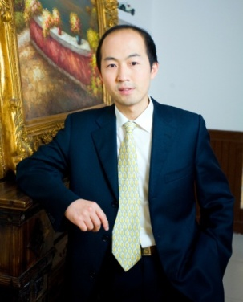

现任中华英才网研究院咨询总监，兼华东大区售前支持顾问，高级培训师，CRF全球《中国杰出雇主》评审项目专家团成员，紧缺人才培训工程《职业规划岗位资格证书》专家组成员、《人力资源•HR经理人》专家团成员，上海大学产业经济学硕士。注册PSYTECH人才测评师、注册CCDM职业规划师。

作为特邀培训师为交行总行，哈尔滨银行总行，浙江中行，江苏农行，中信苏州，浙江移动，上海联通，浙江电信，浙江联通，阿里巴巴、苏宁电器、盾安集团、国网南瑞集团、上海庄臣等进行招聘面试技巧培训和校招流程管理培训，课程为《伯乐相马——人才识别技术解读》，《校园招聘流程详解》。作为丝宝日化集团特邀培训师讲授《经理人的优势管理》，《职业性格及生涯发展》。

作为上海建行路支行行长胜任力模型顾问组首席顾问负责胜任力模型的制作和选拔实施。作为中农工建四大国有银行，华夏银行等股份制商业银行，成都农商行进行面试官培训讲师和高级面试官督导，负责项目的执行和管理。作为工商银行和建设银行高级HR咨询顾问，负责上海建行的财富中心，启航计划和校园招聘的流程和评价方式设计；作为成都农商行高级面试官评估一级支行负责人，银行卡业务部副总经理等岗位候选人；为华夏银行成都分行设计社会招聘无领导小组讨论和结构化面试题，并提供招聘咨询。

作为花旗软件、飞利浦、上海大众汽车的高级HR咨询顾问，负责公司营销类、研发类岗位的中高层管理人员和员工访谈，员工素质模型心理学取样及测评实施，素质模型总结汇报，招聘面试设计及操作等。在人力资源管理理论和操作方面都有深入的研究和实践，有《高效招聘背后的心理测评》，《基于MBTI心理学的团队绩效管理》，《结构化面试提问》等多篇文章发表。（下图为若干培训现场）

